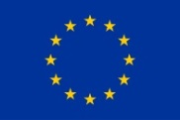
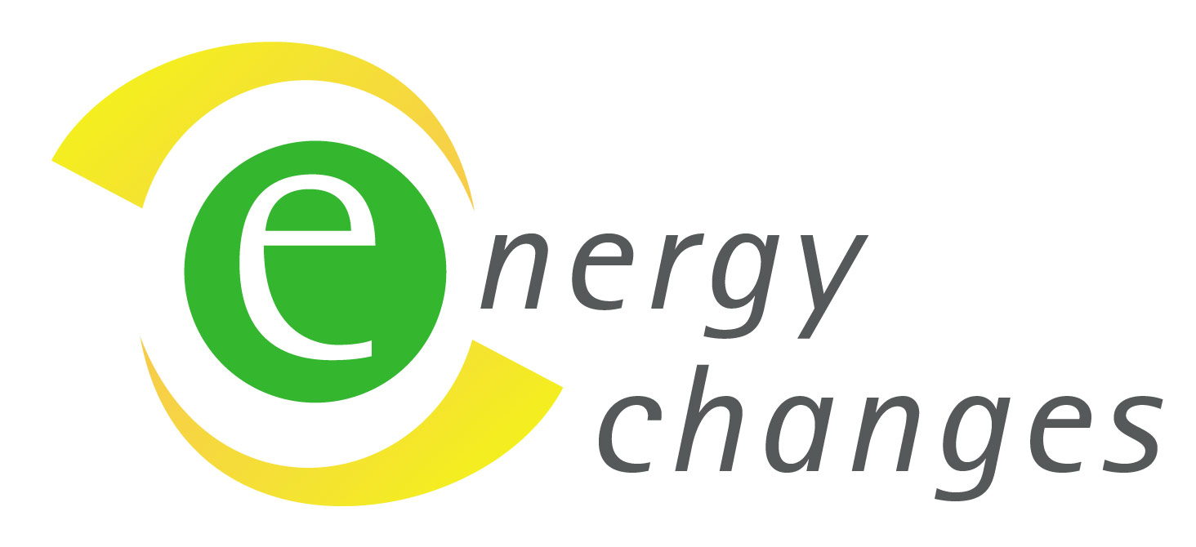

Medieninformation
29. Juni 2016
Rückfragehinweis:
DI Gerhard Bayer, ÖGUT, Tel.: +43/1/315 63 93 23, Email: Gerhard.bayer@oegut.at
Dr.^{in} Katharina Muner-Sammer, ÖGUT, Tel.: +43/1/315 63 93 19, Email: Katharina.muner-sammer@oegut.at
Call for ideas für mehr Investitionen in Nachhaltige Energien!
Ihre Ideen sind gefragt! Die Österreichische Gesellschaft für Umwelt und Technik (ÖGUT) und Energy Changes GmbH rufen einen „Call for ideas: Investitionen in Energieeffizienz und Erneuerbare Energien“ aus. Dieser Call erfolgt im Rahmen des Horizon 2020-Projekts „Sustainable Energy Financing Platform in Austria“ (kurz: SEFIPA).
Mit dem „Call for ideas“ sucht das SEFIPA-Team innovative Ideen, wie Investitionen in Nachhaltige Energien angekurbelt werden können. Diese Ideen können Projekte sein, Finanzierungsinstrumente betreffen oder Vorschläge für Gesetzesänderungen beinhalten. Die Einreichung erfolgt über ein einfaches Webformular auf der Projekthomepage. Sie können sowohl als Privatperson als auch als Unternehmen an dieser Ausschreibung teilnehmen, die bis zum 15. September 2016 läuft. Weitere Informationen erhalten Sie unter: http://www.sefipa.at/finance-lab/callforideas
Die eingebrachten Ideen fließen in die Arbeit von SEFIPA (den Finance Labs) mit ein, die besten drei Ideen werden auf der Projekthomepage veröffentlicht.
Am 23. Juni diskutierten rund 40 ausgewählte ExpertInnen aus den Bereichen Verwaltung, Projektentwicklung, Finanzen sowie Interessensverbänden im Rahmen des Projekt-Kick offs bereits eine Reihe von Themenvorschlägen, die die Realisierung von Energieeffizienzprojekten und Erneuerbarer Energien vorantreiben können. Diese Themen waren das Ergebnis von ca. 50 persönlichen Gesprächen mit Stakeholdern aus den genannten Bereichen, die das Projektteam in den Monaten seit Projektstart im Februar geführt hatte. Diskutiert wurden beim Kick off sehr angeregt unter anderem die Etablierung eines von privaten Investoren gespeisten Energieeffizienzfonds, Maßnahmen zur Attraktivierung von Energie-Contracting und Ideen zur Frage, wie man den Photovoltaik-Eigenverbrauch bei Mehrfamilienhäusern ermöglichen kann. Innerhalb der nächsten zwei Jahre werden im Rahmen von Finance Labs (Arbeitsgruppen) Lösungsansätze zu den einzelnen Themen ausgearbeitet und nach Möglichkeit auch schon in konkreten Projekten zur Anwendung kommen.
Die durch das Projekt angeregten zusätzlichen Investitionen sollen einen wichtigen Beitrag zur Umsetzung der Österreichischen Klimaschutzziele leisten.
Weitere Informationen zum Projekt finden Sie auf http://www.sefipa.at/ - hier können Sie sich auch für den Projekt-Newsletter registrieren.

